Πώς το Διεθνές Φεστιβάλ Μουσικής Μολύβου ενισχύει την τοπική οικονομία
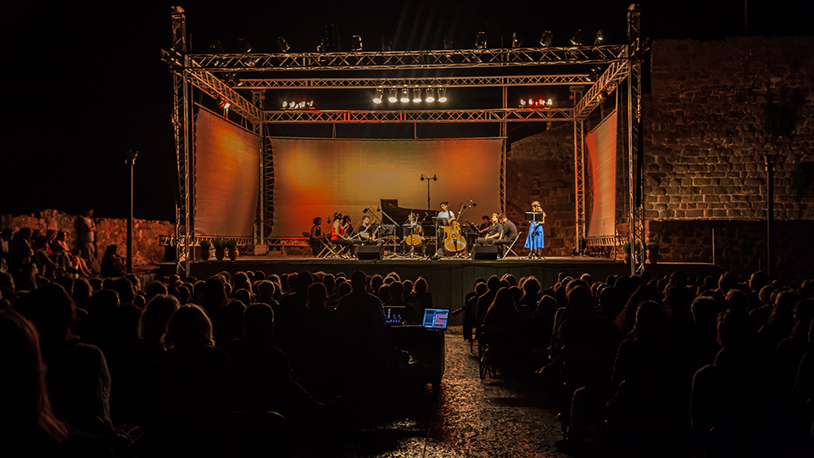
01_08_2019
Το Διεθνές Φεστιβάλ Μουσικής Μολύβου αποτελεί ένα ξεχωριστό πρόγραμμα στην περιοχή του Βορείου Αιγαίου, μία γιορτή της κλασικής μουσικής. Ο Δημήτρης Τρύφων, επιχειρηματίας του Charamida Investment Group και συνιδρυτής του Φεστιβάλ, μιλάει για το πώς η τοπική κοινωνία έχει αγκαλιάσει το εγχείρημα, για τις επιχειρηματικές ευκαιρίες που προσφέρει το νησί αλλά και για την προσπάθεια στην οποία συμμετέχει με σκοπό να αναπτυχθεί το οικοσύστημα των startup.
Ποια είναι η σημασία και η κινητήριος δύναμή σας για την διοργάνωση του Διεθνούς Φεστιβάλ Μουσικής Μολύβου, για πέμπτη συνεχή χρονιά;
Η κινητήριος δύναμη για την δημιουργία του φεστιβάλ είναι η αγάπη μας για τον Μόλυβο και η φιλοδοξία μας να συμβάλουμε στην τουριστική του ανάπτυξη. Το φεστιβάλ προσελκύει κάθε χρόνο επισκέπτες από το εξωτερικό που κάνουν τις διακοπές τους στο νησί, καταναλώνουν και ενισχύουν την τοπική οικονομία. Αυτοί είναι κυρίως επισκέπτες από τις χώρες τις Ευρώπης που ταξιδεύουν συχνά για πολιτιστικούς σκοπούς και έχουν υψηλό διαθέσιμο εισόδημα. Σκοπός μας είναι να βοηθήσουμε τον Μόλυβο να εξελιχθεί σταδιακά σε προορισμό για αυτό το δημογραφικό επισκεπτών.
Ποια είναι η συμμετοχή της τοπικής κοινωνίας και των τοπικών αρχών στην προσπάθειά;
Η τοπική κοινωνία έχει αγκαλιάσει και συμμετέχει ενεργά στο εγχείρημα. Όλοι οι εθελοντές μας είναι μικρά παιδιά από το νησί που μέσω του φεστιβάλ εξοικειώνονται με την κλασική μουσική, ενδεχομένως ξεκινούν στη συνέχεια μαθήματα κλασικής μουσικής αλλά και αποκτούν εμπειρία στην διοργάνωση μια συναυλίας. Επίσης, οι επιχειρηματίες του χωριού ταυτίζονται με την προσπάθεια μας και μας στηρίζουν. Ενδεικτικό είναι πως πλέον είναι πολύ πιθανό να ακούσεις κλασική μουσική μέσα σε κάποιο ταξί ή σε κάποιο από τα καφέ του χωριού.
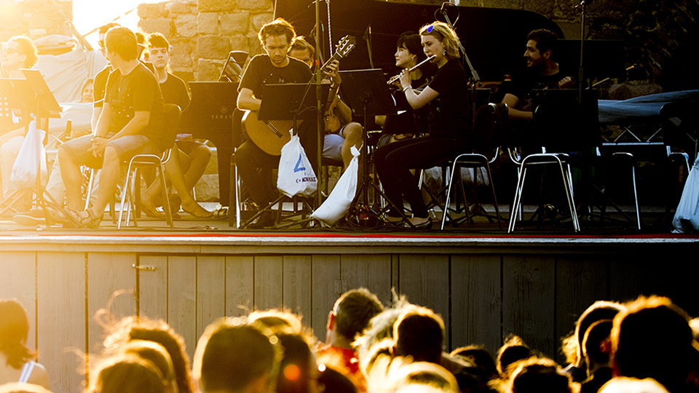
Ποιες επιχειρηματικές προοπτικές θεωρείτε ότι μπορούν να αξιοποιηθούν στη Λέσβο;
Θεωρώ πως η Λέσβος μπορεί να αποτελέσει τουριστικό προορισμό για τον τουρισμό της τρίτης ηλικίας. Η τρίτη ηλικία είναι το πιο ταχέα αναπτυσσόμενο δημογραφικό της Ευρώπης και μέχρι το 2030 θα αποτελεί το 30% της συνολικής τουριστικής δαπάνης. Αυτοί οι ταξιδιώτες αποτελούν καταναλωτές τουρισμού ευεξίας, πολιτιστικού και ιατρικού τουρισμού. Η Λέσβος διαθέτει ιαματικά λουτρά, πληθώρα αρχαιολογικών χώρων, διαδρομές για περπάτημα, νοσοκομείο, καλό μεσογειακό φαγητό και ήπιο κλίμα. Θα πρέπει στρατηγικά να προσπαθήσει να αναδείξει όλες αυτές τις πτυχές της με σκοπό να προσελκύσει τους εν λόγω επισκέπτες.
Τα τελευταία χρόνια, έχετε ξεκινήσει να υποστηρίζετε οικονομικά νέους επιχειρηματίες. Τι ήταν αυτό που σας ώθησε να το πράξετε;
Παρατηρούμε διεθνώς το πως μικρές νεοφυείς εταιρίες τεχνολογίας αναδύονται σε όλους τους κλάδους. Στην Ελλάδα, γίνεται μια προσπάθεια τα τελευταία χρόνια να αναπτυχθεί το οικοσύστημα των startup και ήδη έχουμε αρκετά παραδείγματα εταιριών που πέτυχαν και πλέον έχουν βγει στο εξωτερικό ή έχουν εξαγοραστεί από ξένες μεγάλες εταιρίες. Σαν χώρα, έχουμε αρκετά καλό επίπεδο μηχανικών και προγραμματιστών, καταρτισμένους επαγγελματίες γύρω από το ψηφιακό επιχειρείν και σχετικά φθηνούς χώρους γραφείων σε σχέση με το εξωτερικό. Αυτά διευκολύνουν και ενθαρρύνουν την ανάπτυξη μιας νέας επιχείρησης εδώ. Υστερούμε στην μεταφορά τεχνολογίας και τεχνογνωσίας από τα πανεπιστήμια στην αγορά. Αν και έχουμε πολύ καλό επίπεδο επιστημόνων και ερευνητών, ο συντηρητισμός από την πλευρά των πανεπιστημίων σε συνδυασμό με την έλλειψη υπομονής από την πλευρά των επενδυτών σαμποτάρουν την ανάπτυξη εταιριών μέσα από τα πανεπιστήμια.
Epixeiro.gr

